8. BIOVERSITAT, 5. Regne Fungi. Característiques generals. Phylums. Importància dels fongs. Liquens. Treballs pràctics.

Regne Fungi

Del regne Protista s’han diferenciat tres regnes diferents: animals, plantes i fongs. Comparteixen amb el protestes el tipus de cèl.lula que els constitueix: eucariota i segons el metabolisme s’han diferenciat uns regnes o els altres.
Els fongs són ben coneguts, sobretot, perque són molt apreciats com a aliment, també sabem que provoquen malalties i són usats en moltes inústries, especialment alimentàries.

Característiques generals.
Estan formats per cèl.lula eucariota.
Poden ser unicel.lulars i pluricel.lulars.
Tenen paret cel.lular com la cèl.lula eucariota vegetal. Formada per cel.lulosa. Està reforçada per la prsència de quitina, polisacàrid que també es presenta en els artròpods (insectes, aranyes)
Els fongs que són pluricel.lulars són formats per un tipus de cèl.lula que s’anomenen hifes. Aquests són filaments molt allargats. Poden ser de dos tipus, septades o no. Les septades reben haches nom perque les hifes es dividiesen en cèl.lules independents. Les no septades són formades per filaments no dividits en septes. Durant tot l’any es prsenten en aquesta forma i en els moments de la reproducció poden formar cossos especial, cas dels bolets i altres formes.
El conjunt d’hifes d’un roganisme es diu miceli.
Són heterotròfics, és a dir, s’alimenten de matèria orgànica, com els animals.
La seva substància de reserva és un polisacàrid especial: midó de florídees.
Els hàbitats preferits són els terrestres humits. També poden ser paràsits.

Phylums

Es dóna una relació dels phylums més importants

Zygomycota (zigomicets)

Se’n coneixen unes 600 espècies.
Formats per hifes no septades.
Són de tamany petit, encara que visibles a simple vista.
La reproducció és asexual formant espores en esporangis. També potser sexual, s’uneixen dues hifes que es fonen i formen una zigoespora, cél.lula de reproducció sexual que és resistent i pot passar molt temps sense germinar. Quan es donen les condicions favorables ho fa i pot germinar formant una hifa.
Els exemples més coneguts són Rhizopus, que és la floridura que surt sobre el pa humit. Mucor, és un altre exemple que forma floridures sobre els fruits que estan en mal estat.

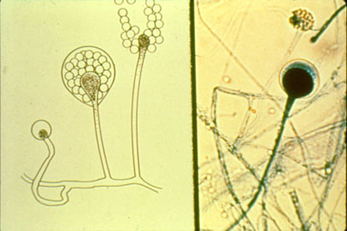Mucor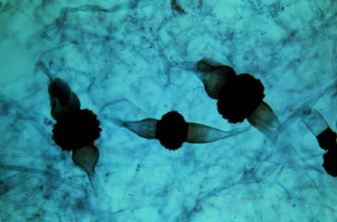

Rhizopus, reproducció sexual: formació de zigospora

Ascomycota (ascomicets)

Se’n coneixen 30.000 espècies.
El seu nom es deu a que formen espores dins una asca (sac).
Hifes septades.
Habitualment presenten tamanys petits, visibles a simple vista. També hi ha exemples d’ascomicets de tamany gros. Poden preesntar forma de copa molt colorida i vistosa. En un grup tan nombrós hi ha moltes formes diferents.
La reproducció és asexual i sexual.
Habiten en llocs humits. També ho poden fer sobre restes de fusta i sobre els troncs dels arbres.
Exemples ben coneguts són llevadures com Saccaharomyces, responsables de processos de fermentació en el vi i cervesa.
Penicillium, productor d’antibiòtics.
Penicillium roquefortii, fong que dóna el gust i aspecte característic del formatge de rouefort.
Aspergillus, fong saprofític, però que a vegades pot produir infeccions.
Tòfona, Tuber, fong molt apreciat com a aliment.
Morchella molt apreciat en cuina, múrgola (colmenilla en castellà)
Banya del sègol, Claviceps purpurea, del que s’extreu LSD
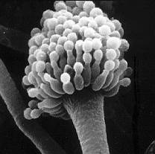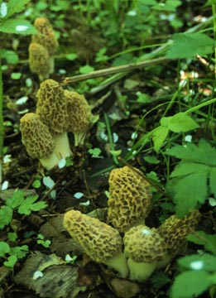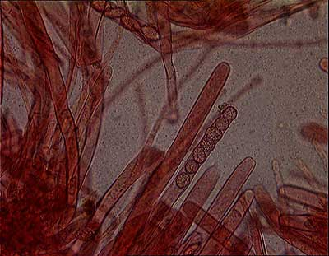

Aspergillus Morchella Asca on hi ha les espores

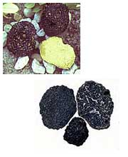Tòfones, un dels ascomicets més apreciats com a aliment.

Basydiomycota (basidiomicets)

Se’n coneixen unes 25.000 espècies.
És el grup més evolucionat dels fongs.
En aquest grup hi trobam els fongs més apreciats com a aliment: els bolets. Encara que n’hi ha que són tòxics per acumulació de verins en el seu cos. Hi ha diversos graus de toxicitat, n’hi ha de mortals. També que n’hi ha que són indiferents com a aliment. Tenen una morfologia molt diversificada
Hifes septades.
No solen tenir reproducció asexual, encara que formen esporangis, anomenats basidis i les espores basidioespores.
Presenten una formació ben visible: els bolets. Els micelis, que es desarrollen baix terra poden arribar a ser molt extensos. Poden formar el fenòmen ben visible dels cercles de bruixa, en el que els bolets creixen formant un cercle, la part activa del miceli.
Exemples són el Lactarius sanguiflus, esclata-sang, Lactarius deliciosus, rovelló, Pleurotus, gírgola, Agaricus campestris, xampinyó.

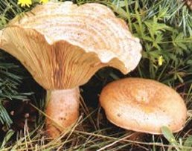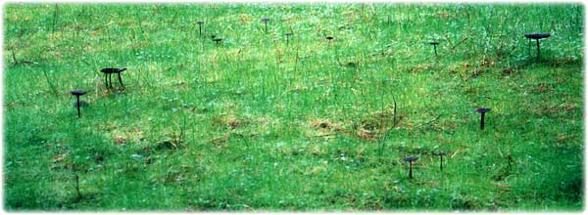
Lactarius deliciosus Cercle de bruixes

Importància dels fongs

Descomposició de la matèria orgànica transformant-la en matèria inorgànica. Aquest és un fet de cabdal importància dins el funcionament dels ecosistemes. D’aquesta manera s’aconsegueix que no s’acumulin els restes orgànics dels organismes que han viscut anteriorment.
Micorrizes, unió simbiòtica que es produeix entre fongs i plantes superiors. Hi ha molts de fongs que precisen d’aquesta unió per poder viure. En el llenguatge popular quedar reflectat quan deim: gírgola d’alzina o gírgola d’estepa.
Provoquen moltes malalties, per les plantes són l’agent més important. A les plantes, mildiu, cendrada. A les persones són ben coneguts els fongs de la pell: Candida.
Molt apreciats com a aliment..
Utilitzats en la indústria d’alimentació. Fermentació de productes derivats de la llet, pa, begudes alcohòliques: cervesa o vi, transformació de carns: sobrassada.
Producció de medicaments: antibiòtics, Penicillium, anticonceptius, Rhizopus.

Liquens

Els liquens són un tipus d’organismes que estan formats per la unió simbiòtica d’una alga i un fong. El fong mitjançant les hifes aporta aigua a la unió i l’alga aporta maèria orgànica mitjançant el procés de fotosíntesi.
Viuen sobre troncs d’arbres, terra o roques.

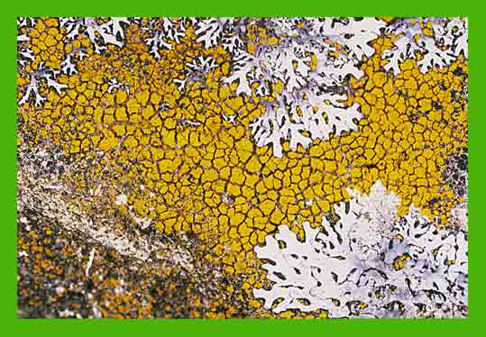

Liquen

Treballs pràctics

- Conèixer els grups més importants.
- Conèixer la morfología dels basidiomicets.
- Exposicions de bolets
Els bolets just apereixen en l’època de tardor i hi ha moles d’aficionats a recollir-los. Es pot aprofitar per a fer petites exposicions a l’escola aprofitant els aficionats.
- Conèixer els bolets útils per l’alimentació i els tòxics.
- Obtenció d’espores

